КИНЕМАТОГРАФ КАК ВСПОМОГАТЕЛЬНЫЙ ИНСТРУМЕНТ ПРИ ИЗУЧЕНИИ
ПРОИЗВЕДЕНИЙ РУССКОЙ И КАЗАХСКОЙ ЛИТЕРАТУРЫ
О ВЕЛИКОЙ ОТЕЧЕСТВЕННОЙ ВОЙНЕ

для учащихся 11х классов ЕМН


Шаповалова Ольга Николаевна,
учитель русского языка и литературы школы ОФРО «БЭСТ»

Художественная литература является способом познания жизни, художественной моделью мира, выраженной в образах и эмоционально воздействующей на человека. Художественные произведения дают возможность приобщить учащихся к богатству русской, казахской и мировой классики, привлечь внимание к волнующим их нравственным проблемам, расширить и углубить жизненные впечатления.
Художественная литература способствует формированию духовных ценностей человека, готового к саморазвитию и самосовершенствованию, воспитывая компетентного, критически мыслящего читателя, способного анализировать идейно-художественное содержание, учитывая социально-исторический и духовно-эстетический аспекты произведения.
Важным вспомогательным инструментом при изучении художественных произведений о Великой Отечественной войне является кино. Эти два вида искусства острого напряжения тесно связаны между собой и направлены на изображение и отражение исторической реальности.
Данный элективный курс для учащихся 11 класса ЕМН позволит учащимся благодаря экранизации русской и казахской литературы о Великой Отечественной войне расширить кругозор в области истории, литературы, документалистики и кинематографии. Использование кино на уроках литературы в 11 классе способствует более глубокому восприятию литературных впечатлений. Экранизация помогает учащимся лучше понимать текст, оживляя сюжет и персонажей, что повышает интерес к чтению литературы о войне. Экранизации произведений о войне могут служить эффективным инструментом для анализа и объяснения, а также развития критического мышления учащихся.
Кинематограф и литература о Великой Отечественной войне играют ключевую роль в борьбе за общественное сознание и патриотическую память. Кино активно пропагандирует единство народа и государства, исследует человеческие эмоции и дилеммы, воспевая героизм советских людей, литература рассматривает темы мужества и жертвенности, милосердия и патриотизма.

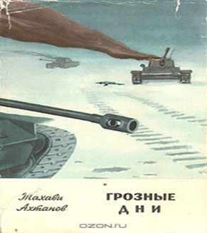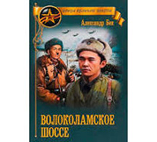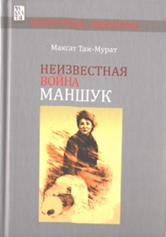

Цель:
углубить взаимосвязь литературы и кино в осмыслении темы Великой Отечественной войны, сохранении исторической памяти и воспитания патриотизма.
Задачи:
- развитие инструментов языкового и критического осмысления экранизаций произведений о войне;
- формирование эстетических вкусов, способности свободно излагать свои мысли в устной, письменной форме, проявляя личностную позицию по отношению к вечным литературным ценностям;
- развитие сравнительного анализа литературного текста и кинематографического аналога/кинематографической версии;
- формирование нравственных ценностей: искренности, подлинной человечности, ответственности, порядочности на основе реализации единой программы воспитания “Адал азамат”
- формирование функциональных навыков IT-компетенций.
Планируемые результаты обучения, основанные на сравнении учебных достижений учащихся, опираются на критериальную систему оценивания, как способа определения степени реализации учебных целей и достижений учащихся. Основными принципами оценивания являются: системность и последовательность, актуальность и достоверность.
В работе предусмотрены все виды оценивания:
формативное оценивание, определяющее текущий уровень освоения знаний и сформированности навыков, позволяющее учащимся понимать, правильно ли они выполняют задания в период изучения нового материала и достигают целей обучения;
суммативное оценивание, определяющее уровень освоения знаний и сформированности навыков по завершении изучения элективного курса.
Учащиеся в результате обучения должны продемонстрировать:
- степень сформированности читательской культуры, нравственных ценностей и IT-компетенций;
- понимание роли поэзии и прозы о войне в литературном процессе, критически осмысливая, выражать своё отношение к проблеме произведений о войне и кинематографических версий на основе анализа и сравнения;
- коммуникативные навыки, критическое и творческое мышление при написании эссе, в котором мысли излагаются логично и последовательно, делаются выводы и обобщения по заданной теме;
- применение изученного материала для демонстрации результатов, побуждающее учащихся к размышлениям о значимости произведений военной тематики в жизни общества и сохранению исторической памяти.
Способами демонстрации применения знаний будут:
- интерактивные презентации по теме;
- ученическое наблюдение, исторический анализ;
- литературный альманах;
- аргументированное эссе, эссе-размышление;
- синквейн;
- «Проба пера»;
- Диаграмма Венна;
- письмо по кругу;
- буктрейлер;
- литературное лото;
- виртуальная экскурсия;
- видеопроект.
Ресурсы:
1. Н.П. Локтионова, Г.В. Забинякова. Русская литература, учебник часть 2. – Мектеп, 2020.
2. Н.П. Локтионова, Г.В. Забинякова. Русская литература, методическое руководство. – Мектеп, 2020
3. «Книга Памяти Казахстана. 2-ая Мировая война 1939–1945» - Астана, 2010.
4. «История Казахстана. Очерк» - Алматы, 1993.
5. К.С. Абдыкалык «Тема Великой Отечественной войны в казахских рассказах», статья в журнале «Международный журнал экспериментального образования» №10 – Алматы, 2016.
6. Интернет-ресурсы.

